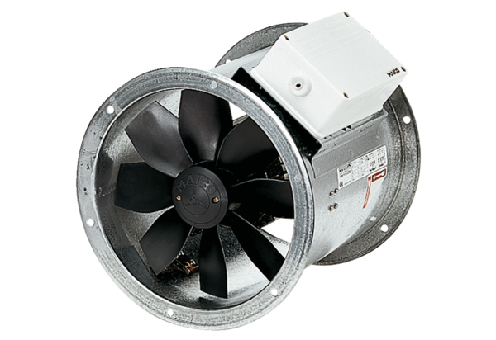Aksijalni cijevni ventilator DZR 30/42 BJedinica za pakiranje: 1 komAsortiman: C
Broj artikla: 0086.0044Proizvođač: MAICO

